**MODUL KULIAH**

**SEKOLAH TINGGI TEKNOLOGI INFORMASI NIIT**

|  |  |
| --- | --- |
| **Mata Kuliah** | **Perancangan Dan Pemrograman Web** |
| Semester | Genap 2024/2025 |
| Dosen | Anjeng Puspita Ningrum, S.Kom |

|  |  |
| --- | --- |
| Modul | 7 (Tujuh) |
| Pertemuan | 7 (Tujuh) |
| Topik | Penggunaan Semantic HTML |
| Sub Topik | Penggunaan Semantic HTML |
| Materi | Header dan FooterNavArticlesAsideSection |
| Capaian Pembelajaran | * Mahasiswa dapat membuat halaman website dengan menggunakan semantic web |

**PERTEMUAN 7**

**PENGGUNAAN SEMANTIC HTML**

Sebuah website memiliki hierarki konten yang sama seperti dokumen sehari-hari yang kita baca, misalnya seperti majalah, dan koran. Sehingga, hierarki pada sebuah website merupakan hal yang penting. Namun, tentu saja elemen yang terdapat pada HTML perlu kita kelompokkan menjadi beberapa bagian.

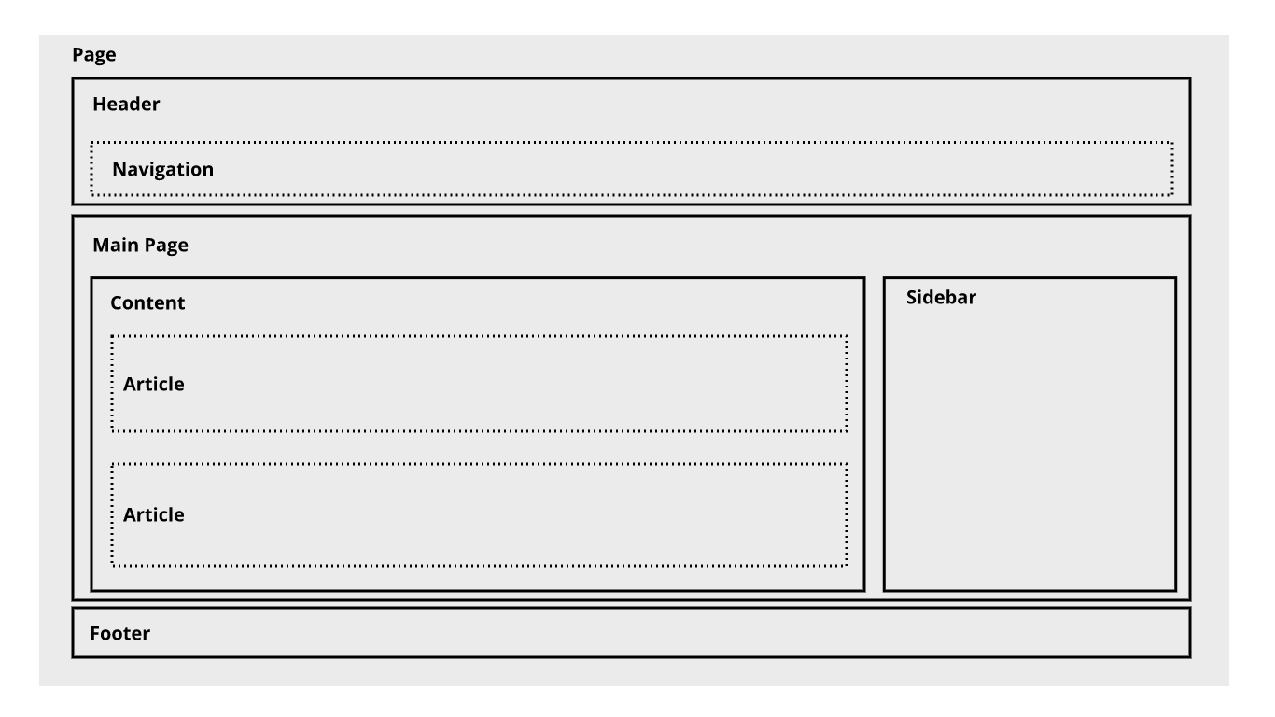

Sebelum HTML5, kita mengelompokan suatu elemen HTML yang memiliki konten serupa dalam sebuah *generic element* *<div>* (kita akan membahas *div* secara dalam nanti). Kita mengelompokkan sebuah *header* website dengan menggunakan *<div>*, membuat sebuah navigation dengan menggunakan *<div>* juga, artikel atau section yang lainnya. Kita biasa gunakan atribut *class* atau *id* untuk mengindikasikan peran dari elemen tersebut. Hal ini membuat struktur pada website hilang (*semantic meaningless*).

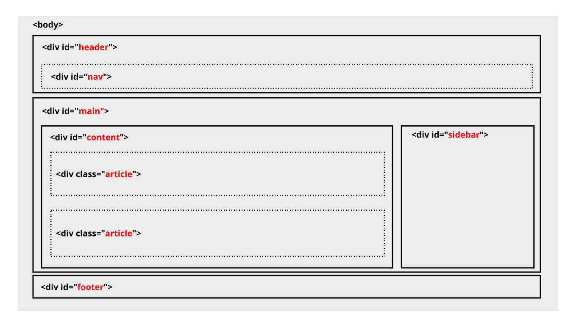

Pada HTML5 kita dikenalkan pada beberapa elemen yang dapat digunakan dalam mengelompokkan sebuah elemen dengan lebih jelas dan memiliki arti (*semantic HTML*). Elemen-elemen ini memiliki nama sesuai dengan fungsi atau peran dari elemen tersebut.

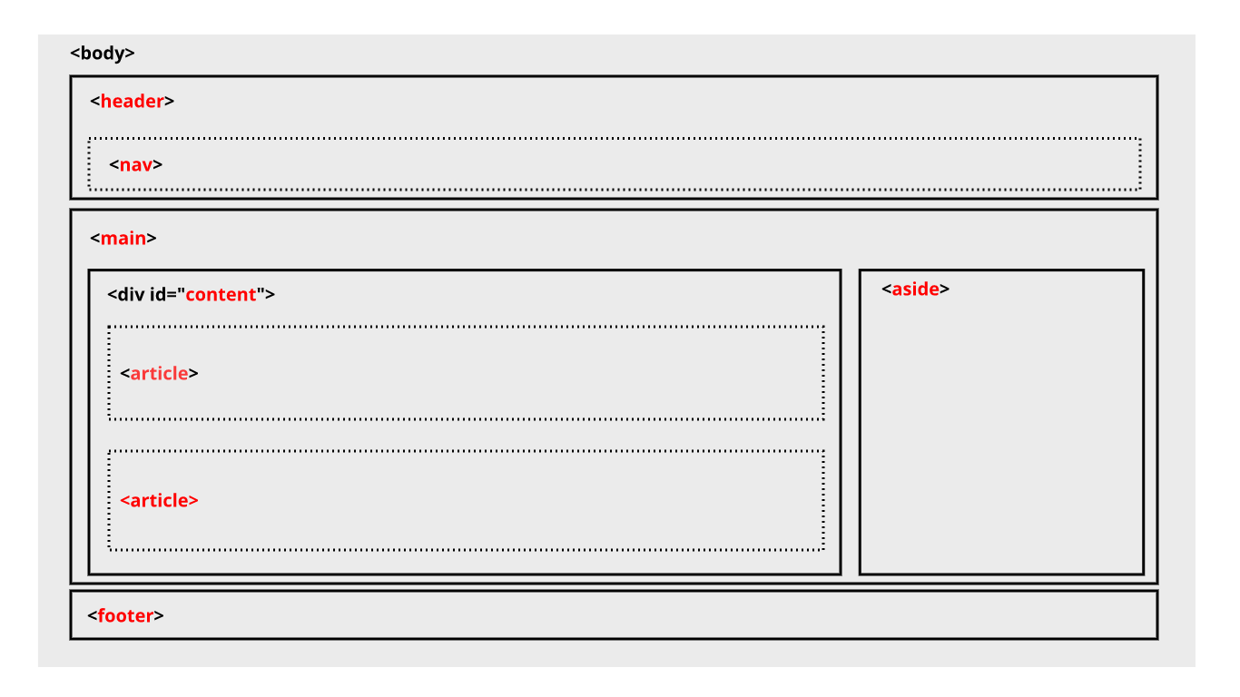

Kedua contoh gambar di atas menunjukkan struktur halaman yang sama. Di mana, pada contoh yang pertama banyak elemen *<div>* yang dapat diubah dengan layout elemen HTML5. Mari kita bahas satu per satu elemennya.

# 

## Header dan Footer

Elemen ini dapat kita gunakan untuk:

* Sebuah header dan footer utama yang muncul pada awal dan akhir di sebuah halaman <body>.
* Header digunakan sebagai pengantar atau pembuka konten dalam sebuah elemen <article> atau <section>.
* Footer digunakan sebagai catatan kaki pada sebuah elemen <article> atau <section>.

Pada contoh dibawah ini elemen <header> digunakan untuk menampilkan nama situs dan navigasi utama.

<header>

   <h1>Bandung</h1>

   <p>Kota metropolitan terbesar di Provinsi Jawa Barat, sekaligus menjadi ibu kota provinsi tersebut.</p>

   <nav>

       <ul>

           <li><a href="#sejarah">Sejarah</a></li>

           <li><a href="#geografis">Geografis</a></li>

           <li><a href="#wisata">Wisata</a></li>

       </ul>

   </nav>

</header>

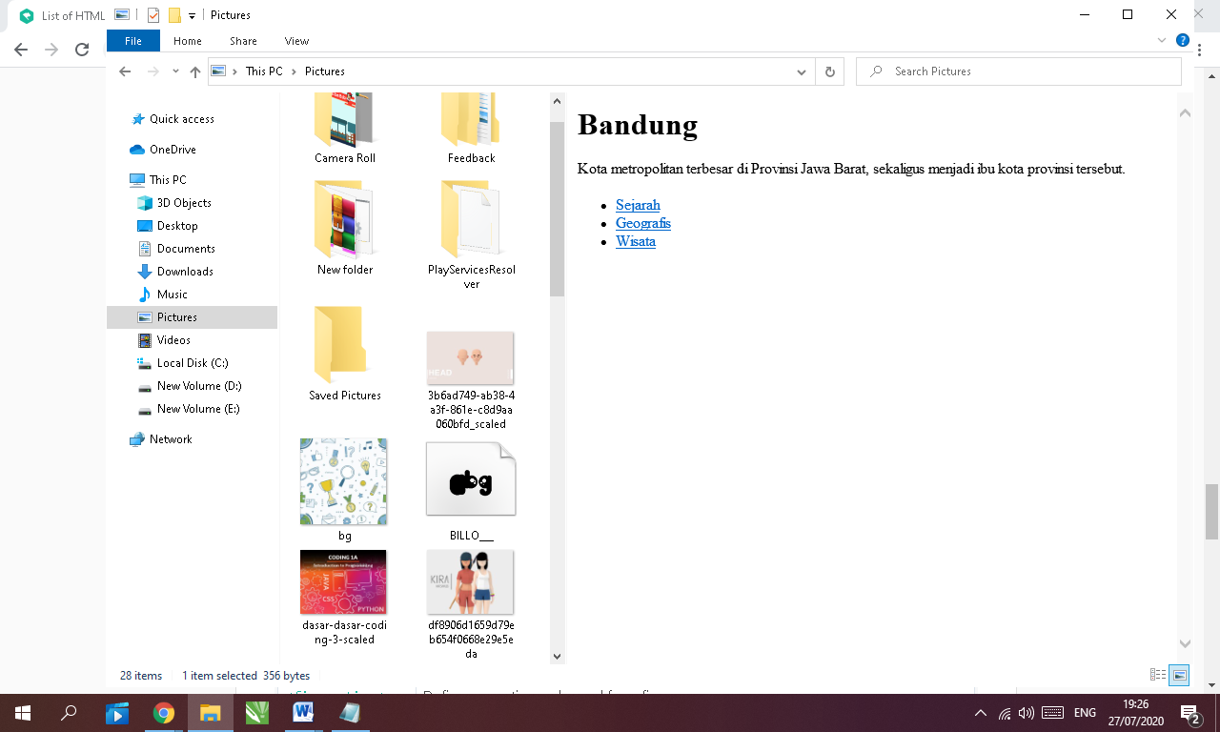

Dan elemen <footer> digunakan sebagai informasi hak cipta.

<article>

   <header>

       <h1>Judul Artikel</h1>

       <h2>Oleh: CMC Indonesia</h2>

   </header>

   <p>....... Konten artikel dimulai dari sini ......</p>

   <footer>

       <p>Bagikan artikel ini melalui</p>

       <ul>

           <li>Twitter</li>

           <li>Facebook</li>

           <li>......</li>

       </ul>

   </footer>

</article>

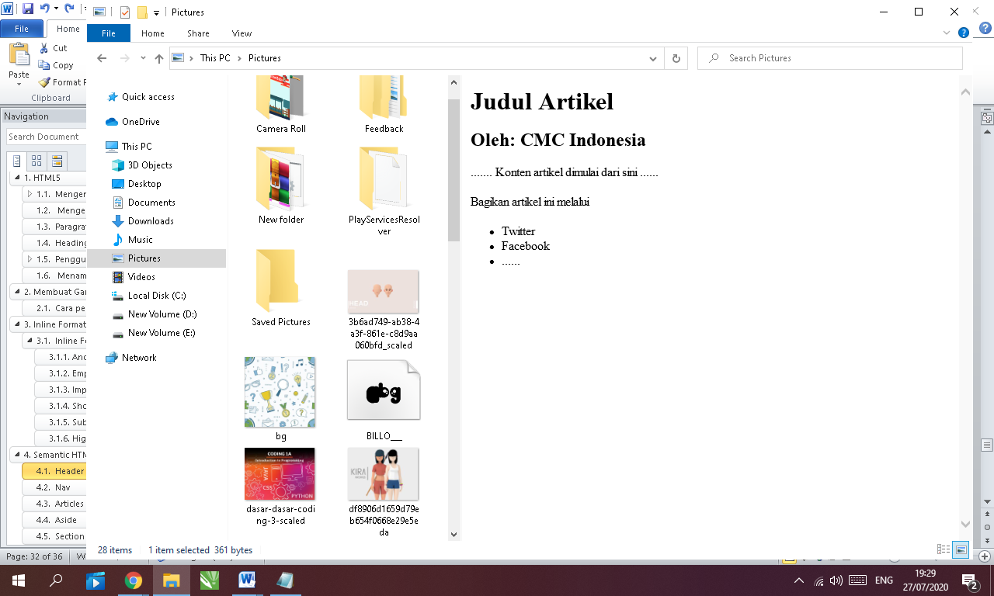

Perlu kita ketahui bahwa elemen <header> dan <footer> tidak boleh ditulis di dalam elemen <header> dan <footer> lainnya (bertumpuk/nested).

## Nav

Elemen <nav> digunakan untuk menampung sebuah navigasi yang sifatnya penting (major), contohnya navigasi utama pada sebuah website. Tapi tidak menjamin pada sebuah website hanya ada satu navigasi. Contohnya, sebuah akhir artikel pada blog terdapat tautan navigasi menuju artikel yang dianggap relevan dengan artikel yang telah kita baca. Navigasi tersebut tidak dianggap sebagai navigasi yang penting, sehingga kita tidak perlu menggunakan elemen <nav> untuk menampilkannya.

Pada pembahasan header dan footer, kita sudah melihat contoh penggunaan dari elemen <nav> yang diletakkan pada elemen <header>.

<nav>

   <ul>

       <li><a href="#sejarah">Sejarah</a></li>

       <li><a href="#geografis">Geografis</a></li>

       <li><a href="#wisata">Wisata</a></li>

   </ul>

</nav>

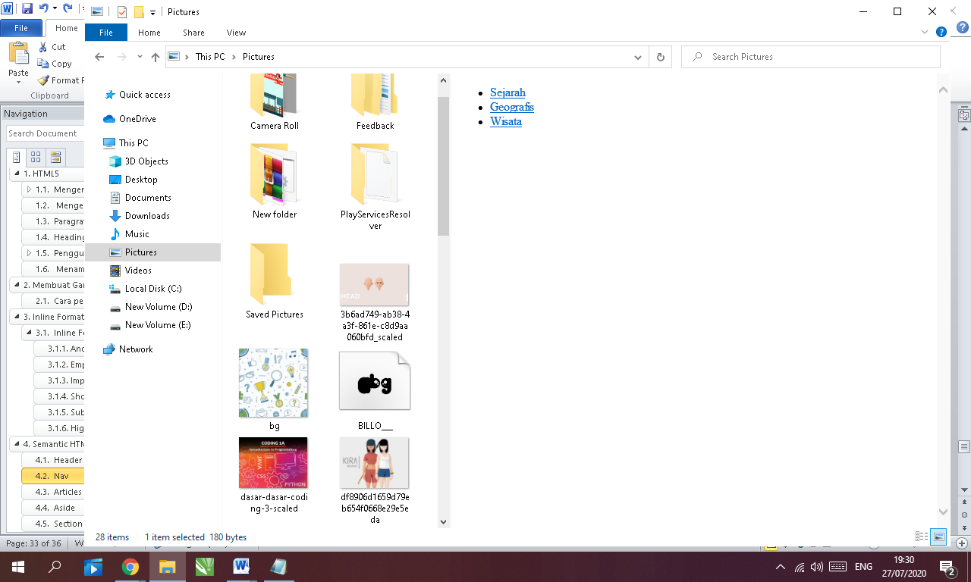

Sebuah navigation pada dasarnya sangat berguna untuk aksesibilitas website kita. Contohnya ketika pengguna website kita menggunakan screen reader dalam mengunjungi website, pengguna akan mudah mencari bagian yang dia inginkan tanpa harus menelusuri seluruh konten website.

## Articles

Elemen <article> bertindak sebagai container untuk independen konten pada sebuah halaman, artinya konten utuh yang tidak terkait dengan konten lain. Bisa saja konten yang dimasud berupa artikel blog, komentar, forum post, dan konten lainnya. Jika sebuah halaman terdapat beberapa artikel, maka tiap artikel tersebut seharusnya berada pada elemen article-nya masing-masing.

<article>

   <h2>Sejarah</h2>

   <img src="img/history.jpg">

   <p>Kata Bandung berasal dari kata bendung atau bendungan karena terbendungnya sungai Citarum oleh lava

       Gunung Tangkuban Parahu yang lalu membentuk telaga...</p>

</article>

<article>

   <h2>Geografis</h2>

   <img src="img/geografis.jpg">

   <p>Kota Bandung dikelilingi oleh pegunungan, sehingga bentuk morfologi wilayahnya bagaikan sebuah mangkok

       raksasa,[9] secara geografis kota ini terletak di tengah-tengah provinsi Jawa Barat..</p>

</article>

<article>

   <h2>Wisata</h2>

   <img src="img/farm-house.jpg">

   <p>Sejak dibukanya Jalan Tol Cipularang, kota Bandung telah menjadi tujuan utama dalam menikmati liburan

       akhir pekan terutama dari masyarakat yang berasal dari Jakarta sekitarnya...</p>

</article>

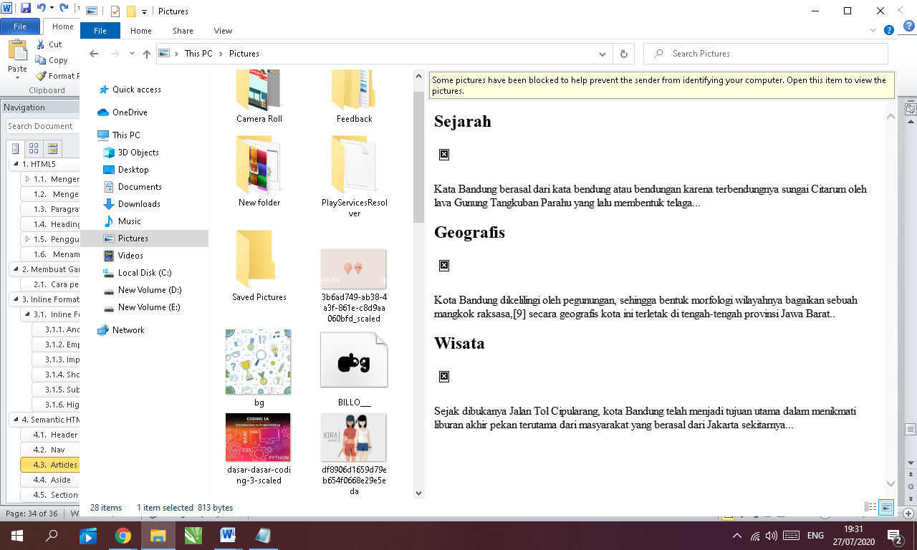

Elemen <article> dapat berada pada elemen <article> lainnya (nested) selama artikel tersebut berkaitan dengan induk elemen <article> yang menampungnya.

## Aside

Elemen <aside> memiliki dua tujuan, tergantung kita menempatkannya di dalam sebuah elemen <article> atau tidak. Ketika elemen ini ditempatkan di dalam elemen <article>, pada elemen ini dapat berisikan informasi yang berhubungan dengan artikel tersebut, tetapi bukan bagian dari konten artikelnya itu sendiri (dipisahkan dari konten utama).  Ketika elemen ini ditempatkan di luar dari elemen <article>, pada elemen ini dapat berisikan informasi yang berhubungan pada keseluruhan halaman. Elemen <aside> biasanya terletak di samping dari sebuah elemen yang menampungnya.

<main>

   <article>

       ......

   </article>

   <aside>

       <article>

           <header>

               <h2>Kota Bandung</h2>

               <p>Kota Kembang Paris van Java</p>

               <figure>

                   <img src="img/bandung-badge.png">

                   <figcaption>Lambang</figcaption>

               </figure>

           </header>

       </article>

   </aside>

</main>

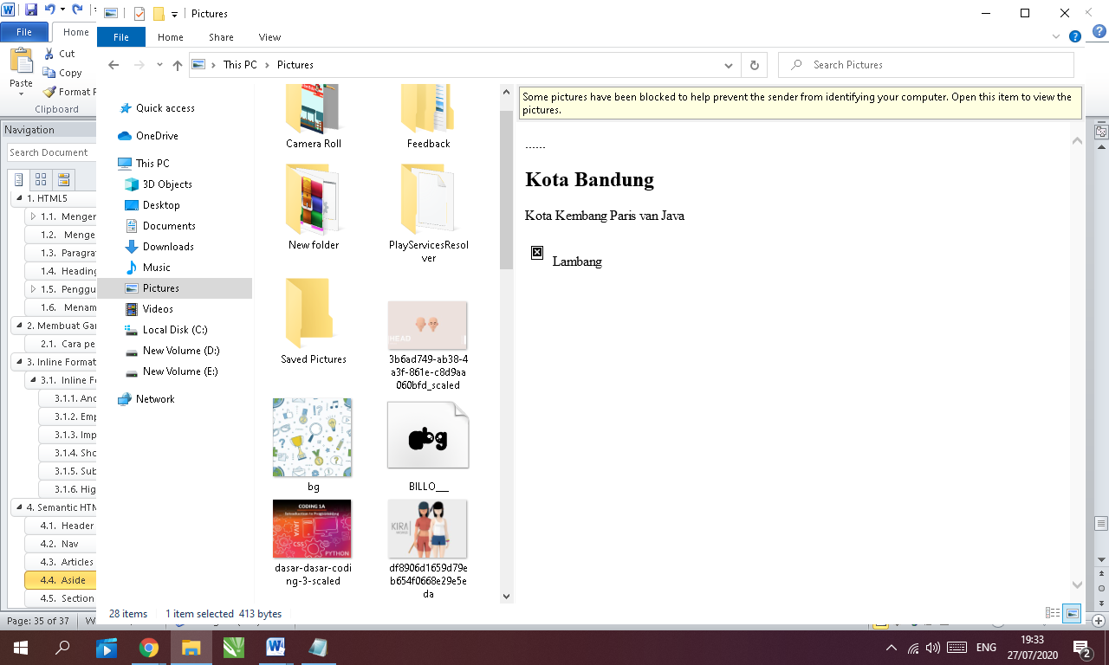

## 

## Section

Sebuah elemen yang memiliki kesamaan konten dan memiliki sebuah heading di dalamnya dapat dikelompokkan dengan menggunakan elemen <section>. Dengan begitu elemen ini dapat digunakan pada sebuah elemen <article> yang memiliki konten panjang dan berpotensi untuk dikelompokkan.

Di dalam sebuah <section> sebaiknya terdapat elemen heading (h1 - h6), yang menjadi elemen pertama yang dituliskan pada sebuah section untuk menunjukkan judul atau tema dari bagian konten yang dikelompokkan.

<article>

   <section>

       <h2 >Wisata</h2>

       <p>Sejak dibukanya Jalan Tol Cipularang, kota Bandung telah menjadi tujuan utama dalam menikmati liburan

           akhir

           pekan terutama dari masyarakat yang berasal dari Jakarta sekitarnya. Selain menjadi kota wisata belanja,

           kota Bandung juga dikenal dengan sejumlah besar bangunan lama berarsitektur peninggalan Belanda.</p>

   </section>

   <section>

       <h3>Farm House Lembang</h3>

       <img src="img/farm-house.jpg">

       <p>Kota Bandung dikelilingi oleh pegunungan, sehingga bentuk morfologi wilayahnya bagaikan sebuah mangkok

           raksasa,[9] secara geografis kota ini terletak di tengah-tengah provinsi Jawa Barat, serta berada pada

           ketinggian ±768 m di atas permukaan laut, dengan titik tertinggi di berada di sebelah utara dengan

           ketinggian 1.050 meter di atas permukaan laut dan sebelah selatan merupakan kawasan rendah dengan

           ketinggian 675 meter di atas permukaan laut.</p>

   </section>

   <section>

       <h3>Observatorium Bosscha</h3>

       <img src="img/bosscha.jpg">

       <p>Memiliki beberapa teleskop, antara lain, Refraktor Ganda Zeiss, Schmidt Bimasakti, Refraktor Bamberg,

           Cassegrain GOTO, dan Teleskop Surya. Refraktor Ganda Zeiss adalah jenis teleskop terbesar untuk

           meneropong bintang. Benda ini diletakkan pada atap kubah sehingga saat teropong digunakan, atap tersebut

           harus dibuka. Observatorium Bosscha boleh dikunjungi oleh siapa pun, tanpa tiket. Namun, bagi yang ingin

           menggunakan teleskop Zeiss, wajib mendaftarkan diri. Untuk instansi atau lembaga pendidikan, diberikan

           jadwal hari Selasa sampai Jumat. Sementara itu, kunjungan individu dibuka setiap hari Sabtu.

       </p>

   </section>

</article>

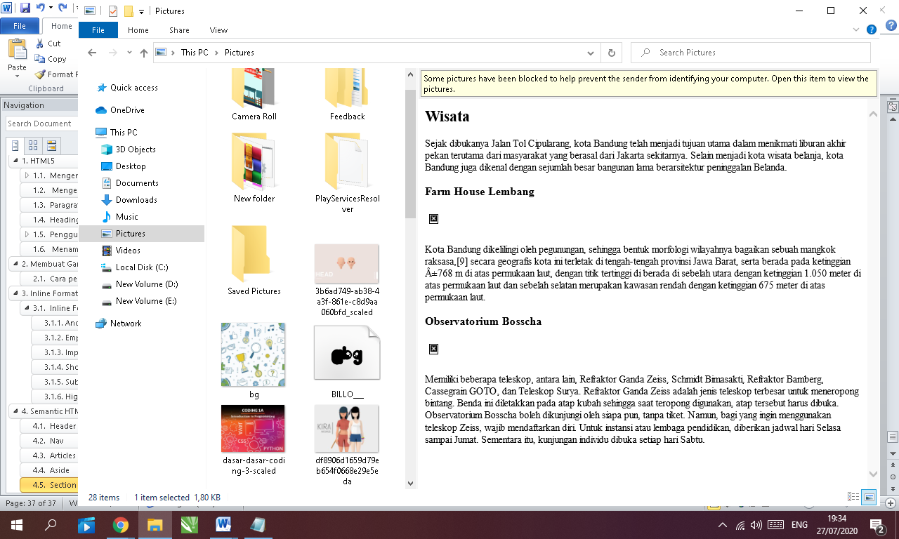

**Latihan Pertemuan 7**

Buatlah 1 halaman website dengan menggunakan semantic web! Isi konten website tersebut dengan halaman utama (Home) sebuah portal berita yang berisi beberapa artikel berita dengan kategori. Cari referensi portal berita di internet, tiru tampilannya dan lakukan modifikasi sesuai ide anda masing-masing!